Canlıların Ortak Özellikleri
Çevremizdeki varlıklar canlı ve cansız varlıklar olarak iki grupta toplanırlar.Cansız varlıklar katı, sıvı ve gaz halindeki maddelerden oluşur.Canlı varlıklar insanlar, hayvanlar ve bitkilerden oluşur. Canlı varlıkların tamamında görülen özelliklere canlıların ortak özellikleri denir.
Canlıların Ortak Özellikleri Şunlardır:
1-Hücrelerden oluşma.
2-Beslenme.
3-Büyüme ve gelişme.
4-Hareket etme.
5-Solunum yapma.
6-Boşaltım yapma.
7-Çoğalma yani üreme.
8-Uyarıları algılama ve tepki verme.

Hayvan Hücresi Bitki Hücresi

HÜCRE
Canlının yapısını oluşturan en küçük birime hücre adı verilir. Hücre 3 kısımdan oluşur.
Hücre zarı, sitoplazma ve çekirdek.

HÜCRE ZARI
Hücreye şekil verir.
Seçicidir. Her maddenin hücreye girişine izin vermez.
Hücreyi dış etkilerden korur.
ÇEKİRDEK
Hücreyi yönetir.
Canlının kendine özgü kalıtsal bilgilerini bulundurur.
Sitoplazmadaki organelleri yöneterek işbirliği içinde uyumlu çalışmasını sağlar.
İçinde canlının göz rengi, boy uzunluğu, yaprak genişliği, tüy rengi gibi kalıtsal özellikleri taşıyan yapılar bulunur.
SİTOPLAZMA
Saydam ve akıcıdır.
Büyük bir kısmı sudur.
İçinde beslenme, solunum, boşaltım gibi yaşamsal olayların
Gerçekleştiği yapılar bulunur.

Hücre Duvarı:
Bitki hücresinde bulunur. Hücre zarını çevreler. Bitki hücresine dayanıklılık sağlar. Bitkiyi dış etkilerden korur.

ORGANELLER

Hücrenin sitoplazmasında yaşamsal olayları gerçekleştiren yapılardır.
Kloroplast: Sadece bitki hücresinde bulunur. Bitkiye yeşil renk verir. Canlılar için besin ve oksijen üretir.

Mitokondri:Kloroplastın ürettiği besin ve oksijeni kullanarak enerji üretir. Mitokondriler gece gündüz çalışarak bitki ve hayvan hücreleri için bol miktarda enerji üretir.

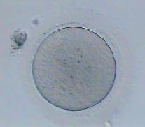Koful: Bitki ve hayvan hücrelerinde hücreler için
zararlı atık maddeleri ve ihtiyaç fazlası besinleri depolar.Bitki hücrelerinde büyük hayvan hücrelerinde küçük

Endoplazmik Retikulum: Hücre içini bir ağ gibi sararak hücre içinde madde taşınmasını sağlar.

Lizozom: Hücre içinde sindirimde görevli. Hücredeki yıpranmış ve yaşlanmış organelleri parçalar.

Golgi Cisimciği: Salgı maddelerinin oluşumunda görevli. Ter bezi, tükürük bezi, süt bezi vb. hücrelerde fazla sayıda bulunur.Kokusuyla etkileyen bitkilerin çiçek hücrelerinde bol miktarda bulunur.

Ribozom:Protein sentezinde görevlidir.
Sentriyoller: Sadece hayvan hücresinde bulunur. Hücre bölünmesinde görevli. Çiftler halinde bulunur.

BİTKİ VE HAYVAN HÜCRESİ ARASINDAKİ FARKLAR

- Bitki hücrelerinde kloroplast vardır, hayvan hücrelerinde yoktur.
- Hayvan hücrelerinde sentriyoller vardır, bitki hücrelerinde yoktur.
- Bitki hücrelerinde kofullar büyüktür, hayvan hücrelerinde kofullar küçüktür.
- Bitki hücrelerinde hücre duvarı (hücre çeperi) vardır, hayvan hücrelerinde yoktur.
- Bitki hücresinin şekli köşelidir, hayvan hücresinin yuvarlaktır.

HÜCRE → DOKU → ORGAN → SİSTEM → ORGANİZMA

HÜCRE VE ORGANELLER
BULMACA
 |  |  |  |  |  | 3 |  |  |  |  |  |  |  |  |  |  |  |  | 13
 |  |  | 1 |  | 2
 |  |  |  |  |  |  |  |  |  |  | 4
 |  | 5 |  |  |  |  |  |  |  |  |  |  |  |  | 12
 |  |  |  |  |  |  |  |  | 6
 |  |  |  | 7
 |  |  |  |  |  |  | 9 |  |  |  |  |  |  | 11
 |  |  |  |  |  |  |  |  |  | 10
 |  | 8
 |  |  |  |  |  | 15
14
 |  |  |  | 16
 |  | 17

1.Hücrenin yönetim merkezidir.
2.Bitkiye dayanıklılık sağlar, sadece bitki hücresinde bulunur.
3.Hücreye şekil veren ,hücreyi dış etkilerden koruyan en dıştaki kısım.
4.Hücrede organellerin bulunduğu kısım.
5.Bitkiye yeşil renk veren organel.
6.Besin ve atık maddeleri depolayan organel.
7.Canlının yapısını oluşturan en küçük birim.
8. Sistemlerin bir araya gelerek oluşturdukları yapı.
9. Dokuların bir araya gelerek oluşturdukları yapı.
10. Hücrenin enerji merkezidir.
11. Hücrelerin bir araya gelerek oluşturdukları yapı.
12.Organların bir araya gelerek oluşturdukları yapı.
13.Sadece hayvan hücresinde bulunan hücre bölünmesinde görevli organel.
14. Hücre içinde madde taşınmasını sağlayan organel.
15. Hücre içinde sindirimde görevli organel.
16. Salgı maddelerinin oluşumunda görevli organel.
17. Protein sentezinde görevli organel.

Aşağıda verilen tabloyu uygun şekilde doldurunuz.
Yapı | Sadece bitki hücresinde bulunur | Sadece hayvan  hücresinde bulunur | Hem bitki hem hayvan  hücresinde bulunur.
Hücre zarı
Hücre duvarı
Ribozom
Mitokondri
Kloroplast
Sitoplazma
Sentriyoller
Lizozom
Golgi cisimciği
Endoplazmik retikulum
Koful
Çekirdek

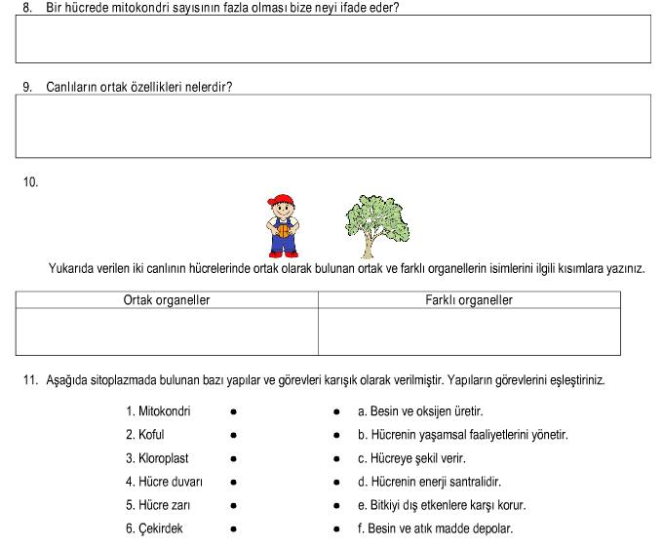

www.fenokulu.net

